Диагностика на выявление общего взгляда на некоторые ценности жизни.

ТЕСТ «ТЕМАТИЧЕСКИЙ РИСУНОК»
Представляет собой картинки неопределенного сюжета с палочными человечками. Ситуация, изображенная на картинке, неясна, поэтому подростки, как правило, прочитывают картинку, как им хочется, невольно выказывая свои предпочтения. Рисунок предъявляется в течение 5-7 минут, затем ребята пишут на листочках, что они «увидели».
Например:
При анализе все ответы делятся на 3 группы:
1) Желание добра.
2) Расположенность к злу.
3) Отсутствие отношения.

Образцы рисунков для теста

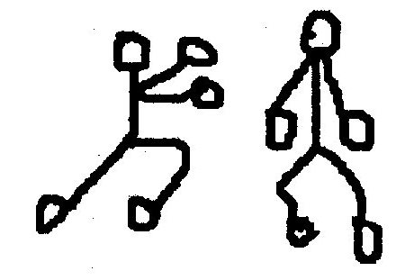

Рис.1 Рис.2 Рис.3

Рис.4

